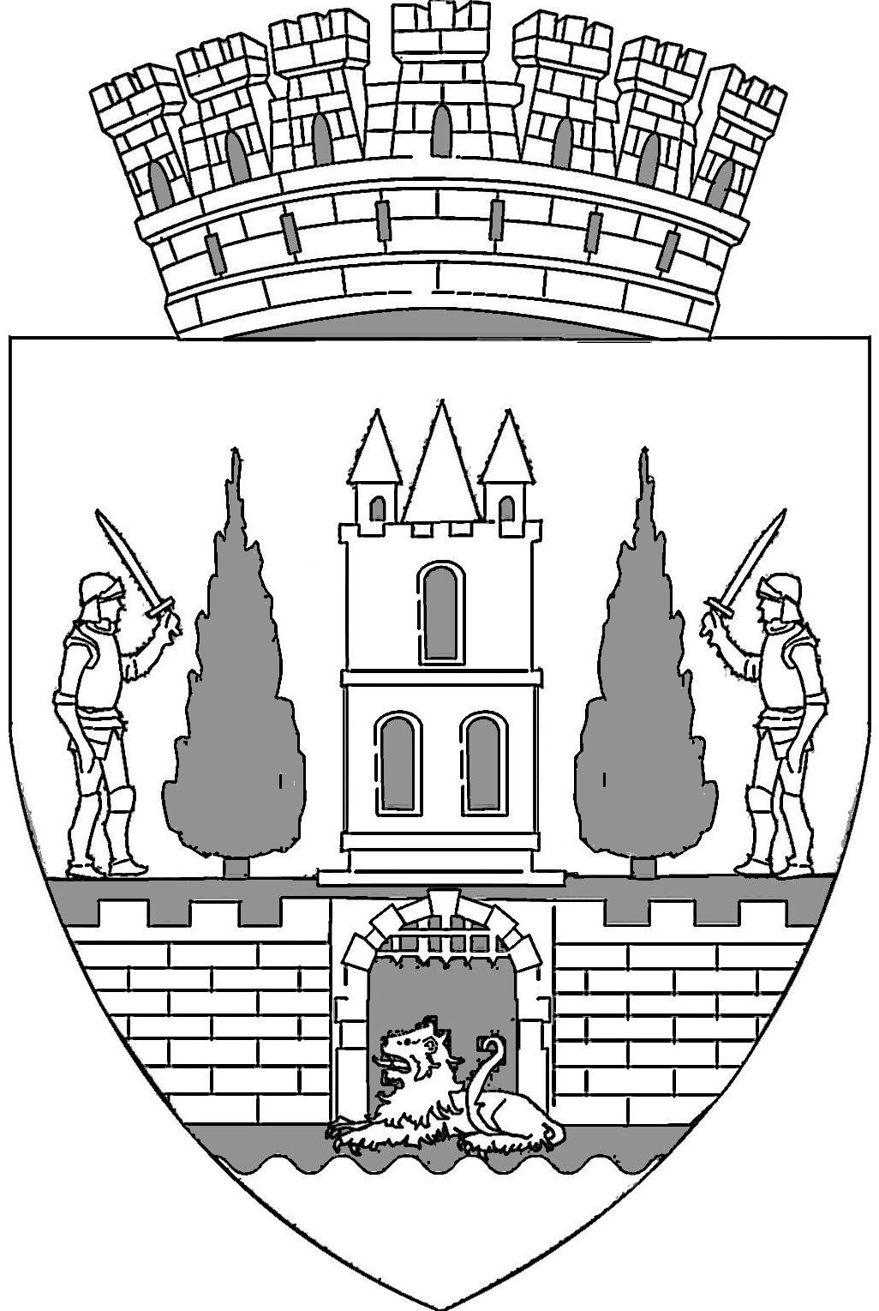
ROMÂNIA
JUDEŢUL SATU MARE
CONSILIUL LOCAL AL
MUNICIPIULUI SATU MARE

HOTĂRÂREA NR. 130/06.04.2023
privind aprobarea Bugetului creditelor interne al Municipiului Satu Mare
pe anul 2023

Consiliul Local al Municipiului Satu Mare,
Analizând proiectul de hotărâre înregistrat sub nr. 22.159 din 03 aprilie 2023, referatul de aprobare al Primarului Municipiului Satu Mare, înregistrat sub nr. 22.161 din 03 aprilie 2023, în calitate de iniţiator, raportul de specialitate comun întocmit de către Serviciul buget și Directorul executiv din cadrul Direcției economice din Aparatul de specialitate al Primarului Municipiului Satu Mare, înregistrat cu nr. 22.162 din 03 aprilie 2023 și avizele comisiilor de specialitate ale consiliului local,
Constatând necesitatea aprobării Bugetului creditelor interne al Municipiului Satu Mare pe anul 2023,
Având în vedere prevederile Ordonanţei de urgenţă a Guvernului nr. 64/2007 privind datoria publică, cu modificările şi completările ulterioare, coroborate cu cele ale cap. IV din Legea nr. 273/2006 privind finanţele publice locale, cu modificările şi completările ulterioare, precum şi cu cele ale Hotărârii Guvernului nr. 9/2007 privind constituirea, componenţa şi funcţionarea Comisiei de autorizare a împrumuturilor locale, cu modificările şi completările ulterioare;
Luând în considerare Hotărârea Consiliului Local al municipiului Satu Mare nr. 67/26.03.2020 privind aprobarea contractării unei/unor finanțări rambursabile în valoare de maxim 153.563.728,81 lei, în vederea realizării unor obiective de investiții de interes local/ refinanțării datoriei publice locale, modificată și completată prin HCL nr. 184 din 20 noiembrie 2020,
Având în vedere Hotărârea Consiliului Local al Municipiului Satu Mare nr. 55 din 03 februarie 2023 privind modificarea Anexei nr. 1 și Anexei nr. 2 la H.C.L. nr. 184 /20.11.2020,
În urma notificărilor nr. 8306 din 07 februarie 2023 și nr. 8299 din 07 februarie 2023 transmise Comisiei de Autorizare a Împrumuturilor Locale privind modificarea obiectivelor de investiții finanțate,

Ţinând cont de:
*Hotărârea Comisiei de Autorizare a Împrumuturilor Locale nr. 7.168 din 16 august 2022, pentru modificarea art. 2 din Hotărârea nr. 6.510 / 05 aprilie 2021, modificată prin Hotărârea nr. 6.611 din 17 august 2021,
* Hotărârea Comisiei de Autorizare a Împrumuturilor Locale nr. 7.456 din 09 martie 2023 pentru modificarea art. 2 din nr. 6511 din 05 aprilie 2021,
*Adresa Ministerului Finanțelor nr. 374.766 din 09 martie 2023, înregistrată la Primăria Municipiului Satu Mare cu nr. 15.935 din 09 martie 2023,
Având în vedere contractul de credit încheiat cu UniCredit Bank SA, nr. RContr. 2021 – 290 / 24.984 din 27 aprilie 2021, în vederea finanțării unor investiții publice de interes local precum și contractul de credit încheiat cu Banca Transilvania nr. RContr.2021 – 320/28.859 din 20 mai 2021, în vederea finanțării unor investiții publice de interes local care beneficiază de fonduri externe nerambursabile,
În baza Legii nr. 273/2006 privind finanţele publice locale, cu modificările şi completările ulterioare,
Ținând cont de prevederile Legii nr. 368 din 19 decembrie 2022, a bugetului de stat pe anul 2023,
În conformitate cu prevederile art. 129 alin. (2) lit. b), alin. (4) lit. a) ale art.196 alin. (1) lit. a) precum și ale art. 139 alin. (3) lit. a) din O.U.G nr. 57/2019 privind Codul administrativ, cu modificările și completările ulterioare,
Adoptă prezenta

H O T Ă R Â R E:

Art. 1. Se aprobă Bugetul creditelor interne al municipiului Satu Mare pe anul 2023, în valoare totală de 100.000.000 lei, la Secţiunea de dezvoltare, conform anexei nr. 1 la prezenta hotărâre, în structura prevăzută în legea bugetului pe anul 2023.

Art. 2. (1) Se aprobă Lista obiectivelor de investiţii de interes local finanțate din credite interne pe anul 2023, în valoare de 86.370.000 lei, conform anexei nr.2.
(2) Se aprobă Lista obiectivelor de investiţii care beneficiază de finanțare din fonduri externe nerambursabile pe anul 2023, în valoare de 13.630.000 lei conform anexei nr.2A.

Art. 3. Se aprobă Lista creditelor de angajament pentru anul în curs și Programul multianual de investiții pe anii 2024, 2025, 2026 și 2027 aferente obiectivelor de investiţii aprobate la Secţiunea de dezvoltare a bugetului creditelor interne, conform anexei nr. 3 la prezentul proiect de hotărâre.

Art. 4. Sumele aprobate în Bugetul local de Venituri şi Cheltuieli al Municipiului Satu Mare, în Bugetul de Venituri şi Cheltuieli al instituţiilor finanţate integral sau parţial din venituri proprii subordonate Consiliului local al Municipiului Satu Mare, Bugetul fondurilor externe nerambursabile respectiv în Bugetul creditelor interne, vor constitui Bugetul de Venituri şi Cheltuieli consolidat al Municipiului Satu Mare pe anul 2023.

Art. 5. Anexele 1, 2, 2A și 3 fac parte integrantă din prezenta hotărâre.

Art. 6. Cu ducerea la îndeplinire a prezentei hotărâri se încredinţează Primarul Municipiului Satu Mare prin structurile de specialitate.

Art. 7. Prezenta hotărâre se comunică, prin intermediul Secretarului General al Municipiului Satu Mare, în termenul prevăzut de lege, Primarului Municipiului Satu Mare, Instituţiei Prefectului - Judeţul Satu Mare, Directorului executiv şi Serviciului Buget.

Președinte de ședință, Contrasemnează
Maurer Róbert Csaba Secretar general,
Mihaela Maria Racolța

Prezenta hotărâre a fost adoptată în ședința extraordinară cu respectarea prevederilor art. 139 alin. (3) lit. a) din O.U.G. nr. 57/2019 privind Codul administrativ, cu modificările și completările ulterioare;
Total consilieri în funcţie | 23
Nr. total al consilierilor prezenţi | 19
Nr. total al consilierilor absenţi | 4
Voturi pentru | 19
Voturi împotrivă | 0
Abţineri | 0

Redactat în 3 exemplare originale

